Warszawa, 7 lutego 2013

**INFORMACJA PRASOWA**

**GWAŁTOWNY SPADEK POPARCIA DLA PO WSRÓD PRZEDSIĘBIORCÓW**

(z 49% w roku 2011 do 15% w styczniu 2013)

Dom Badawczy Maison na zlecenie ZPP przeprowadził badanie poparcia przedsiębiorców dla partii politycznych. Z badania wynikają dwie kluczowe informacje:

* Gwałtowny spadek poparcia dla PO - z 49% w sierpniu 2011 do 15% w styczniu 2013
* Znaczny wzrost osób niezdecydowanych i osób, które nie zamierzają głosować w ogóle - aż 52% w styczniu 2013 wobec 35% w sierpniu 2011.

Wśród pozostałych partii zmiany są niewielkie i wyraźnie widać, że ich działania wobec przedsiębiorców nie przynoszą efektów – PIS – 9% wobec 8% wcześniej, SLD – 5% wobec 6% wcześniej. PSL nie zmienił swojego stanu posiadania i zamierza na niego głosować 2% przedsiębiorców. Nienotowany wcześniej Ruch Palikota cieszy się poparciem 5% przedsiębiorców.

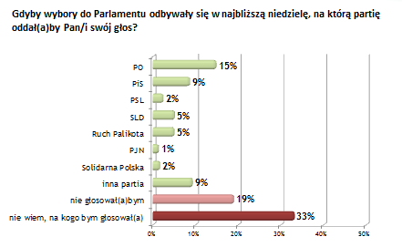

*Badanie zostało przeprowadzone przez Dom Badawczy Maison na reprezentatywnej próbie przedsiębiorców z sektora MSP. Total N=576 (w styczniu 2013) . Metoda: CAWI.*

*„Myślę, że z tego badania można wyciągnąć kilka wniosków – powiedział Prezes ZPP, Cezary Kaźmierczak. – Po pierwsze przedsiębiorcy odwrócili się od PO i jeżeli chce odzyskać ich zaufanie musi dokonać poważnych jakościowo zmian i żadne sztuczki propagandowe już nie wystarczą. To muszą być już istotne konkrety. Po drugie – prawie połowa nie wierzy już nikomu, co z pewnością nie jest dobre dla kraju, bo przy tym poziomie nieufności, to zarządzanie jest możliwe już tylko przy pomocy metod pół-policyjnych. Po trzecie wreszcie – żadna inna partia – mimo wysiłków – nie jest w stanie przekonać do siebie przedsiębiorców”*

*BADANIE Z SIERPNIA 2011*

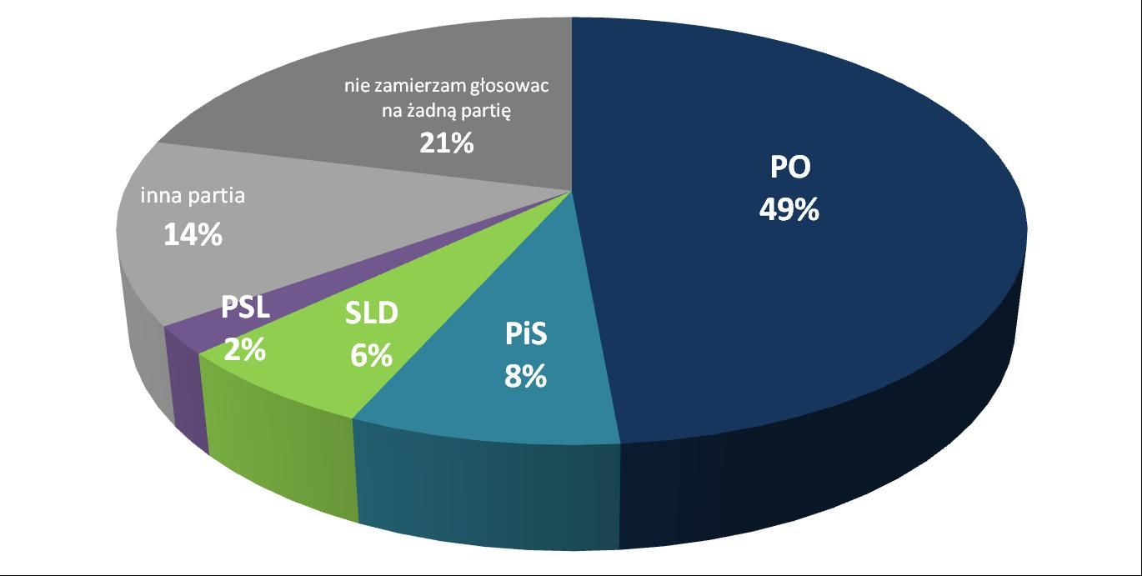

**Dodatkowe informacje:**

ZPP

Cezary Kaźmierczak

[c.kazmierczak@zpp.net.pl](mailto:c.kazmierczak@zpp.net.pl)

Dom Badawczy Maison

Daria Affeltowicz

[d.afeltowicz@maison.pl](mailto:d.afeltowicz@maison.pl)

508-512-167